THỊT KHO RUỐC SẢ

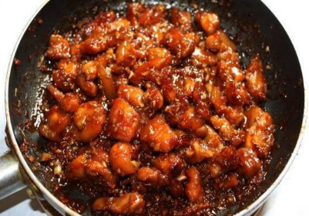

Nguyên liệu:  
- 400gr thịt ba chỉ  
- 3 thìa cà phê mắm ruốc  
- 3 đến 4 nhánh sả  
- Đường, nước mắm, ớt nếu bạn ăn cay  
- Dưa leo, hành khô.

Cách Làm”

Bước 1:  
- Thịt ba chỉ rửa sạch, thái lát vừa ăn. Ướp thịt với chút muối, tiêu.  
- Sả rửa sạch, thái nhỏ, sau đó xay hoặc dùng dao bằm nhuyễn.  
- Mắm ruốc pha với nước lạnh, trộn đều cho mắm tan, lọc lại cho sạch cát.  
Bước 2:  
- Làm nóng dầu ăn, cho hành khô đã thái nhỏ vào phi vàng rồi tiếp tục đổ sả đã bằm nhuyễn vào, dùng đũa đảo đều để sả chín.  
- Nhanh tay đổ tiếp thịt ba chỉ vào, dùng đũa đảo đều, xào thịt với lửa lớn cho thịt săn lại.  
- Tiếp tục đổ nước mắm ruốc đã hòa tan với nước lạnh vào nồi thịt, đợi sôi bùng lên thì giảm lửa.  
- Đậy nắp nồi lại, đun liu riu.  
-Thỉnh thoảng mở nắp nồi ra đảo đều thịt, nêm chút xíu nước mắm, đường. Vì mắm ruốc đã mặn nên bạn không cần thêm nhiều muối. Nêm thịt hơi ngọt ngọt.  
-Khi thịt mềm, cạn bớt nước thì bạn tắt bếp, rắc ít hạt tiêu lên bề mặt thịt rồi lấy ra đĩa, ăn với cơm nóng rất ngon.

THỊT CHIÊN GIÒN SỐT DỨA

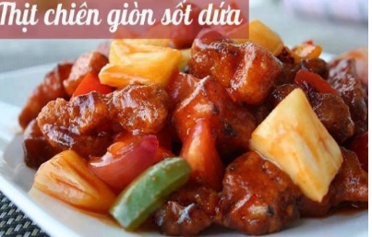

Nguyên Liệu:

- 250g thịt ba rọi (hoặc nạc vai)  
- 1 lòng trắng trứng, 100g bột ngô  
- 1 quả cà chua, 1/2 quả dứa, 1 quả ớt chuông, 1/2 củ hành tây  
- 60ml sốt cà chua  
- Xì dầu, hạt tiêu, muối

Cách Làm:

Ướp thịt với hạt tiêu, xì dầu trong 15 phút rồi trộn với lòng trắng trứng. Sau đó lăn thịt qua bột ngô rồi bỏ vào chảo chiên vàng.

Xào thơm các loại rau củ với sốt cà chua cho tái rồi đổ thịt vào xào cùng cho đến khi ngấm và chín đều. Nêm nếm gia vị vào sốt cho vừa miệng.

Gà hấp mỡ hành

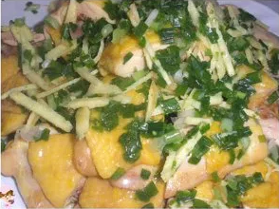

Nguyên liệu:

– 1 con gà 1kg

– 1 chén hành cắt nhỏ

– 50g gừng non, băm nhỏ

– 1 muỗng canh tỏi băm

– 1 muỗng canh dầu hào

– 1 muỗng canh dầu mè

Cách làm:

Gà làm sạch,dùng khoảng 2muỗng cà phê muối+1 muỗng súp rượu trắng ướp gà,ướp từ trong ra ngoài cho gà thấm, sau đó để gà qua đêm.

Khi gà đã ướp qua 1 đêm, mang gà ra hấp cách thủy khoảng 1/2 tiếng là gà chín, cho gà ra đĩa, trút phần nước hấp gà ra chén (vì khi hấp gà, gà sẽ có phần nước tước ra, mình sẽ dùng phần nước hấp gà này làm nước sốt) phết lên da gà một lớp dầu mè để da gà được bóng đẹp và không bị khô.

Khi gà nguội chặt gà ra từng miếng bày ra đĩa, cho phần hành lá cắt nhỏ và gừng băm lên đỉnh, dùng 3-4 muỗng canh dầu hơ nóng, rưới phần dầu này lên phần gừng hành cho chín tái, tiếp đó cho 1 muỗng dầu mè vô chảo để nóng, cho tỏi vào phi thơm.

Cho phần nước hấp gà vào nấu sôi, nêm dầu hào và ít đường, nếu lạt thêm tí muối, cho tí bột năng hòa nước, cho vào để có nước sốt, khi nước sốt đã được rưới nước sốt vào đĩa gà.

Vậy là hoàn tất món gà hấp mỡ hành. Khi ăn trộn nhẹ để gà thấm nước sốt và ăn chung với phần mỡ hành và gừng.

Gà mía muối

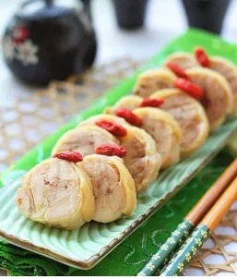

Nguyên liệu:

– 2 Chuẩn bị  
– 2 chiếc đùi gà mía  
– 2 cây hành lá, 10gr gừng, 10gr quả sơn trà, 3 lá nguyệt quế, 3 nhánh hoa hồi, 20gr hạt kỳ tử  
– 30ml rượu trắng, 10gr đường, 15gr muối  
– Giấy bạc

Cách làm:

Bước 1: Lọc bỏ phần xương rồi ướp thịt gà với 1 chút muối

Bước 2: Giờ thì cuộn và bọc thịt gà bằng giấy bạc rồi nướng ở 150 độ C trong 10 phút cho thịt chín.

Bước 3: Ngâm hành lá, gừng, quả sơn trà, lá nguyệt quế, hoa hồi, hạt kỳ tử trong 1,5l nước nóng khoảng 5′. Sau đó, cho thêm chút rượu và đường vào rồi đun sôi trên bếp.

Bước 4: Đợi thịt nguội, bóc giấy bạc ra rồi ngâm thịt vào hỗn hợp nước vừa pha ở bước 3 trong 1 ngày và để trong tủ lạnh.

Bước 5: Sau khi ngâm xong, vớt thịt gà ra và cắt miếng thưởng thức. Trang trí thêm mỗi miếng thịt gà một hạt kỳ tử cho đẹp mắt.  
chiếc đùi gà mía.

Gà chiên sốt

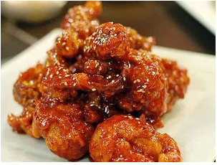

Nguyên liệu:

– 450g thịt đùi gà  
– 7ml dầu mè  
– 15ml xì dầu  
– 1 quả trứng  
– 60g bột ngô – 450g thịt đùi gà Nước sốt:  
– Tỏi, gừng, gốc hành lá băm nhỏ  
– 130ml nước dùng gà  
– 30ml xì dầu  
– Bột ngô, tương ớt, đường  
– 1 bông cải xanh

Cách làm:

– Trộn đều dầu mè, lòng trắng trứng, xì dầu với bột  
ngô.  
– Thái thịt gà thành từng miếng nhỏ rồi đem ướp với  
hỗn hợp bột ở trên trong khoảng 20′.  
– Chế biến nước sốt: cho nước dùng, xì dầu, bột ngô, tương ớt, tỏi, đường vào bát rồi khuấy đều cho tan  
hết.  
– Cho một ít dầu vào chảo rồi phi thơm gừng và tỏi  
băm.  
– Thêm tất cả các nguyên liệu còn lại trong phần  
nước sốt vào, khuấy đều và đun tới khi hỗn hợp sôi trở lại.  
– Chuẩn bị một chảo dầu nóng rồi lần lượt cho gà vào  
chiên sao cho gà vàng giòn. Chú ý để gà ráo dầu ăn  
sau khi chiên.  
– Cuối cùng, khi ăn, nhúng gà trực tiếp vào phần  
nước sốt là xong. Khi ăn bạn chuẩn bị sẵn một ít bông cải xanh luộc,  
hành lá cắt nhỏ và bát cơm nóng. Phần sốt sẽ làm  
món gà trở nên vô cùng đặc biệt.

Gà sốt Nhật Bản

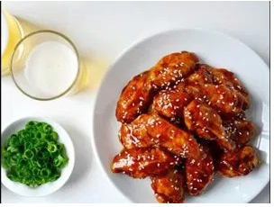

Nguyên liệu:

– 5-6 cái đùi gà  
– 4 tép tỏi, 1 nhánh gừng nhỏ  
– 2 thìa canh xì dầu  
– 2 thìa canh nước ép dứa  
– 1 thìa canh đường nâu  
– 3 thìa nhỏ rượu gạo (tùy thích)  
– 1 thìa nhỏ dầu vừng  
– Vừng rang

Cách làm:

Bước 1: Thịt gà rửa sạch, để ráo, lọc bỏ da.

Bước 2: Cho đùi gà vào chảo, không cần thêm dầu ăn.

Bước 3: Tỏi, gừng bỏ vỏ, băm nhỏ.

Bước 4: Pha xì dầu với đường, rượu gạo, dầu vừng, tỏi, gừng và nước ép dứa vào một bát riêng, trộn đều.

Bước 5: Rưới nước sốt đã pha ở bước 4 lên thịt gà trong chảo.

Bước 6: Đậy chảo bằng tờ giấy bạc, bật lửa vừa đun khoảng 8 phút thì vặn lựa nhỏ.

Bước 7: Thỉnh thoảng bạn lật đùi gà để gà được chín đều.

Bước 8: Đun đến khi nước sốt sệt lại, gà chín vàng.

Bước 9: Thì bạn rắc vừng đã rang thơm lên bề mặt đùi gà. Gắp ra đĩa dùng nóng.

Cánh gà nướng tương ớt

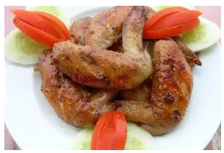

Nguyên liệu:

– 300g cánh gà  
– 2 thìa tương ớt loại cay  
– 2 thìa cà phê mật ong  
– 1 thìa cà phê muối  
– 2 thìa cà phê nước mắm ngon  
– 2 thìa cà phê đường  
– Tỏi

Cách làm:

– Cánh gà mua về rửa sạch, chặt làm đôi, ướp vào cánh gà tỏi giã nhuyễn, tương ớt, mật ong, muối, nước mắm, đường. Trộn lẫn, ướp tầm khoảng 2 giờ đồng hồ để gia vị thấm.

– Khay nướng lót giấy nướng, để cánh gà vào khay, cho vào lò nướng ở nhiệt độ 190 độ C trong vòng 30 đến 40 phút, tùy theo nhiệt độ của lò. Đến lúc nào thấy cánh gà vàng mặt là được. Khi nướng, bạn nhớ trở đều hai mặt cánh gà và dùng cọ quết đều hỗn hợp gia vị ướp cánh gà lên bề mặt thịt, để thịt không bị khô.

– Nếu có than hoa, bạn nướng cánh gà trên than hoa. Gà chín, lấy ra dùng nóng với cơm.

Gà chiên xù

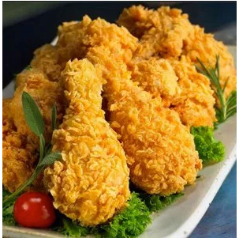

Nguyên liệu:

– 300g thịt ức gà

1 quả trứng

1 bát bột xù

1 bát bột ngô

Muối, tiêu, hạt nêm, dầu ăn để chiên

Cách làm:

Bước 1: Ức gà rửa sạch, lau khô rồi cắt từng miếng vừa ăn, dùng dụng cụ dần thịt cho mềm, sau đó ướp thịt với muối, tiêu và chút hạt nêm để khoảng 1 giờ cho thấm.

Bước 2: Chuẩn bị ba bát: 1 bát trứng đánh tan, 1 bát bột ngô, 1 bát bột xù.

Bước 3: Nhúng lần lượt từng miếng gà vào bột ngô sao cho bột áo một lớp mỏng, sau đó nhúng miếng thịt vào hỗn hợp trứng, cuối cùng lăn qua bột xù.

Bước 4: Cho dầu vào chảo sao cho phần dầu đủ ngập thịt khi chiên, đun nóng dầu với lửa nhỏ vừa, khi dầu đủ nóng thì cho thịt vào chiên vàng, thời gian chiên khoảng 5 phút là thịt chín vàng đều. Cho thịt ra đĩa có lót giấy thấm dầu để thấm hết những phần dầu còn dư. Dùng nóng với sốt cà ketchup.

Gà kho trứng cút

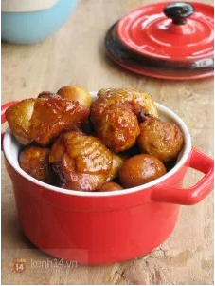

Nguyên liệu:

– 400g thịt gà (nên chọn phần gà đùi)  
– 20 quả trứng cút  
– 2 thìa nước màu  
– 1 củ hành khô, 1/4 củ gừng  
– Gia vị: Xì dầu, nước mắm, đường, hạt tiêu nguyên hạt  
– Phần nguyên liệu này đủ cho khoảng 3 người ăn.

Cách làm:

– Trước tiên, luộc chín trứng cút  
– Trong lúc chờ đợi, rửa sạch gà rồi chặt thành từng miếng vừa ăn!  
– Thái hành khô và gừng thành từng lát mỏng.  
– Khi trứng chín, vớt ra, ngâm trong nước lạnh khoảng 5′ rồi bóc sạch vỏ.  
– Có thể bỏ trứng vào chiên. Làm như vậy, khi kho, phần vỏ trứng sẽ ngấm và thơm hơn!  
– Cho thịt gà, trứng, gừng, hành khô, nước màu cùng các gia vị vào nồi.  
– Đổ thêm khoảng 1/2 bát nước con vào và đặt lên bếp kho. Ban đầu, để lửa to nhưng khi mọi thứ đã sôi rồi thì hạ lửa xuống mức bé nhất!  
– Kho thịt trong khoảng 30′, đến khi thấy phần nước thịt hơi keo lại là có thể tắt bếp!

Bò xào - rau càng cua dầu dấm

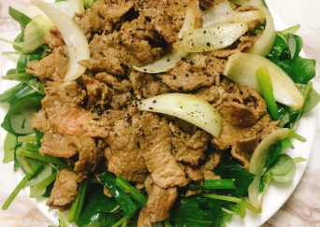

Nguyên Liệu

200 g thịt bò mềm

200 g rau càng cua

1 củ hành trắng

1 ít hành lá, cần tây

Cách Làm

Thịt bò cắt mỏng miếng vừa ăn, ướp với dầu hào, dầu mè, hạt nêm, nước tương và tiêu cho thấm. Băm hành tím và tỏi nhỏ. Phi thơm cho thịt bò vào đảo nhanh. Nêm lại vừa ăn nhắc xuống. Cho chảo khác. Phi tỏi vàng, cho hành trắng,hành lá và cần tây cắt miếng vừa ăn vào đảo nhanh, nhắc xuống trộn đều với thịt bò vừa mới xào. Mục đích xào hành và bò riêng để hành ngọt và giòn còn thịt bò thì không chín quá

Pha nước trộn rau: dấm + đường+ dầu mè + tiêu + ớt bột. Nêm vừa ăn. Cho hành tím và của hành trắng bào mỏng vào ngâm. Trộn nước sốt vào rau.

Khi ăn lót rau bên dưới, cho thịt bò bên trên. Mình có thể không cần trộn rau mà cứ lót rau sống bên dưới ăn cũng ngon rau sẽ giòn

Bò xào Nấm Hương

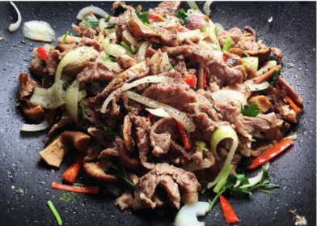

Nguyên Liệu

Thịt bò thái mỏng

Nấm hương (tươi hoặc khô, dùng nấm khô ngâm nước đến khi nở mềm)

Hành tây

Ớt sừng thái sợi

Rau cần

Gia vị : tỏi, tiêu, đường, nước tương, knorr, ít bột ngọt nếu thích dung

Cách Làm

Thịt bò ướp với tỏi, đường, nước tương, knor, (ít bột ngọt) 20p

Cho dầu lên chảo, dầu nóng cho thịt bò vào xào nhanh

Cho dầu lên chảo dầu nóng cho nấm hương, hành tây, ớt sừng vào xào chín. Bước này cũng cho thêm ít gia vị để nấm xào đậm đà hơn nhưng nêm thật nhẹ tay. Sau đó cho thịt bò đã xào ở bước trên vào trộn đều tắt bếp.

Cho bò xào ra đĩa, nêm thêm tiêu và cần tây rồi thưởng thức.

Bò xào và salad mix

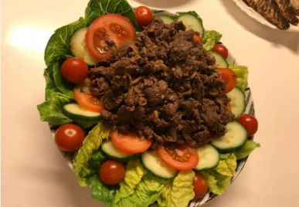

Nguyên Liệu

1/2 kg thịt bò mềm

2 tép tỏi, 2 củ hành hương

1/3 mcf muối

2 mcf đường

1 mc dầu ăn

1 mcf nước mắm

1/2 mcf tiêu

1 mc dầu hào

1 búp xà lách Đà Lạt

1 trái dưa leo

Cà chua bi

Cà chua thường

Cách Làm

Thái thịt bò ra từng lát mỏng sau đó ướp tất cả gia vị vào. Hành hương và tỏi bằm nhuyễn cho vào thịt ướp cho thơm. Ướp thịt 30 phút cho thắm. Chỉ để lại một ít hành tỏi để phi với dầu

Bắt chảo dầu nóng phi thơm hành tỏi sau đó bạn cho phần thịt bò đã ướp gia vị vào xào. Thịt vừa chín tới bạn tắt bếp

Xà lách rửa sạch xếp vòng tròn theo đĩa tiếp đến là xếp cà chua thái lát, dưa leo và cà chua bi như trong hình. Cuối cùng là bạn cho thịt bò đã xào vào giữa. Thế là bạn có món ngon ăn kèm với dĩa xì dầu cắt chút ớt vào cùng với cơm nóng là bổ dưỡng rồi. Chúc các bạn thành công.

Bò Xào Sả Ớt

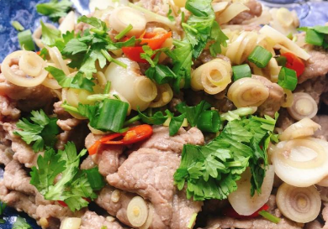

Nguyên Liệu

350 g thịt bò

5 cây sả

3 củ tỏi cô đơn

trái Muối, dầu hào, mỡ, ớt

cách làm:

Thịt bò tái hoặc thì bò dây thì ngon hơn vì có ít gân nhưng thịt mềm

Làm nóng chảo cho mỡ và tỏi phi cho dậy mùi, cho thêm sả vào rồi cho thịt vào xào nhanh lửa to. Thêm ớt và nêm gia vị vào xào nhanh nếm lại theo khẩu vị nha

Chân dê hầm thuốc bắc ngải cứu

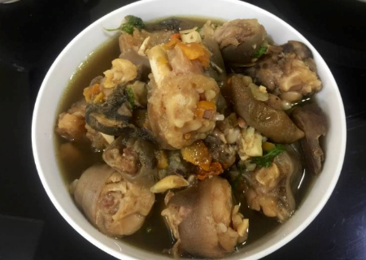

Nguyên Liệu

1 bộ chân dê

1 gói thuốc bắc

30 g hạt sen tươi

1 muỗng muối

1 muỗng hạt tiêu

1 muỗng đường

1/2 muỗng bột ngọt

Cách làm:

Chân dê rửa sạch chặt miếng vừa ăn

Ướp tất cả các loại gia vị vào cùng chân dê và gói thuốc bắc.Thêm nước xâm xấp,bắt đầu hầm nhừ.Tuỳ từng loại nồi hầm mà thời gian hầm nhừ cũng sẽ khác nhau.

Sau 5h chân dê đã nhừ,trước khi ăn mình sẽ cho ngải cứu vào và tắt bếp trước khi sôi trở lại.

Chân dê hầm thuốc bắc

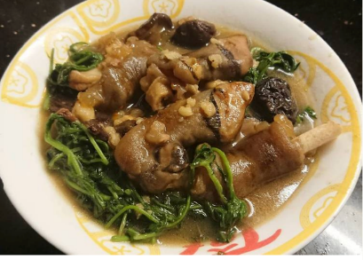

Nguyên Liệu

6 phần

2 bộ chân dê (8 chiếc), chặt đôi, chẻ phần móng làm đôi

1 gói gia vị lẩu thuốc bắc (gói to loại 10-15k

80 gr hạt sen khô

6-7 tai nấm hương, ngâm nở

1/3 thìa cafe (tsp) tiêu bột

1/2 thìa cafe (tsp) đường

Gia vị vừa đủ

2 mớ rau ngải cứu, nhặt lấy phần non

Cách Làm

50 phút

Cho chân dê, gia vị thuốc bắc, gia vị, hạt tiêu, nấm, hạt sen vào ruột nồi áp suất ướp trong 30'

Châm nước xâm xấp mặt, bật chế độ sườn của nồi áp suất đa năng

Chuyển chế độ ủ thì xả hơi, trút ra nồi thường, nêm nếm lại gia vị, thả rau ngải cứu đun thêm 5 phút cho rau chín là được

Thịt dê chiên giòn (ngoài giòn trong mềm)

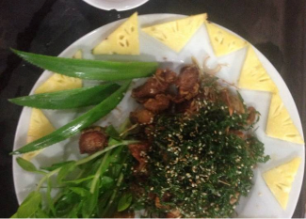

Nguyên Liệu

500 gram thịt đùi dê (lên dùng dê tươi thì món ăn sẽ ngon hơn)

Bột húng lìu (hoặc ngũ vị hương)

1/2 muỗng mì chính, 1/2 muỗng hạt nêm, 3 củ hành khô thái lát

Cách Làm

Dê các bạn làm sạch rồi thái con chì miếng vừa ăn nhé.

Cho thịt dê đã thái ướp với mì chính, hạt nêm vs 1/3 muỗng ngũ vị hương. Để ướp khoảng 10'

Cho dầu ăn vào chảo bật lửa đun sôi nhé. Dê đã ướp gia vị xong các bạn cho dê vào chảo chiên

Khi chiên đừng để những miếng thịt dính vào nhau nhé các bạn. Chiên khoảng 5' (đây là mình cho nhiều dầu vs dùng chảo sâu lòng

Bún măng tươi vịt

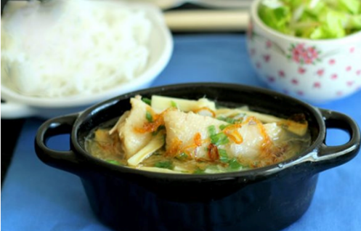

Nguyên liệu:

1/2 con vịt

200gr măng tươi

1 củ gừng

1 củ hành tây

500gr bún tươi

1 muỗng cà phê hành phi

1 cây hành lá

Gia vị

Món bún măng tươi vịt với những miếng thịt mềm thơm vị gừng, ăn kèm cùng măng chua chua, giòn giòn sẽ chẳng mấy chốc mà hết veo. Vịt có tính mát, gừng có tính ấm, hai vị này hòa với nhau làm món ăn trở nên cân bằng. Ăn vào mùa đông không sợ lạnh bụng đâu nhé!

Vịt kho sả

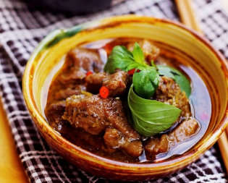

Tiết trời hanh khô, trổ tài làm món vịt kho sả ăn cùng cơm nóng thì còn gì bằng. Với các gia vị đi kèm đơn giản, dễ tìm bạn có thể tạo nên một món ăn dậy vị cho gia đình.

Nguyên liệu:

1/4 con vịt

30gr sả

2 tép tỏi

1 củ hành tím

1 trái ớt

4 lát gừng

Gia vị

Vịt nấu chao

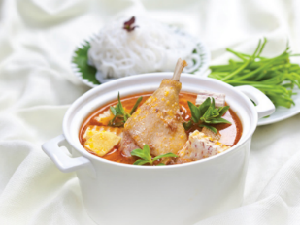

Vịt nấu chao là món ăn đặc trưng của miền Tây sông nước, nhưng với vị ngọt của thịt, vị thơm của chao, vị bùi bùi của khoai môn với một chút cay cay của ớt đã làm cho món vịt nấu chao nhiều người yêu thích.

Nguyên liệu:

600gr thịt vịt

300gr khoai môn

6 miếng chao

1 trái dừa

100gr rau muống

500gr bún tươi

1.5 muỗng cà phê tỏi băm

1 muỗng cà phê hành tím băm

1 muỗng cà phê ớt băm

Gia vị

Thịt vịt hầm bia

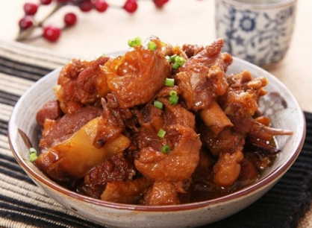

Món thịt vịt hầm bia thật hấp dẫn bởi vịt được hầm mềm, ngọt xóa bỏ hẳn mùi tanh từ vịt, lại dậy lên mùi thơm dịu, nhẹ từ bia. Bạn chỉ cần ăn một lần đảm bảo sẽ mê và thích ngay.

Nguyên liệu:

400gr thịt vịt

300ml bia

100gr hành lá

2 miếng hoa hồi

2 lát thanh quế

Gia vị

Vịt chiên nước dừa

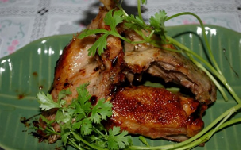

Nước dừa có nguồn khoáng chất dồi dào và lượng đường tự nhiên rất tốt cho sức khỏe. Bên canh đó, vịt chiên nước dừa có hương vị thơm ngon, ngọt, béo ngậy mang lại giá trị dinh dưỡng cao cho cơ thể.

Nguyên liệu:

500gr thịt vịt

100ml nước dừa

50gr ngò rí

Gia vị

Ếch xào xả ớt

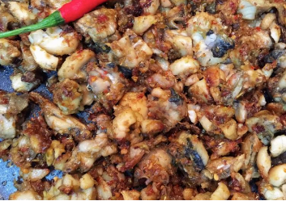

Nguyên Liệu

3 con ếch đã làm sạch

3 tép xả,5 trái ớt

1 muỗng cà phê hạt nêm

1 muỗng cà phê nước mắm

1 muỗng cà phê bột ngọt

3 muỗng đường

Nữa muỗng cà phê muối

Hành tỏi

Cách Làm

Chặt ếch từng khúc vừa ăn,ướp gia vị cùng với xả băm nhỏ và ớt cho thịt ngấm đều khoảng 20p

Xả hành tỏi băm nhỏ cho chút dầu phi thơm lên,

Sau đó bỏ ếch vào xào săn,chế chút nước,nêm nếm lại cho vừa ăn,xào đến khi nào ếch khô lại và vàng đều là xong! Chúc các bạn thành công

Ếch cay

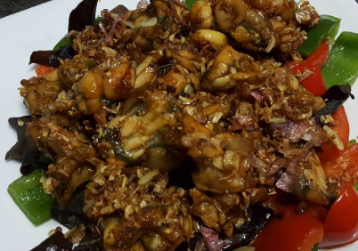

Nguyên Liệu

1 kg ếch

2 quả ớt chông xanh, đỏ 3 tai nấm mèo ngâm nở

1 chén con tương ớt

3 muỗng canh nước tương

1/2 thìa bột ngọt

1/2 gói cari bột

2 thìa canh đường

Dầu ăn, tỏi, hành, xả, ớt hiểm

Cách Làm

Ếch rửa sạch chặt làm 4. Ướp gia vị ở trên.

Băm gia vị thơm để riêng từng món

Thái ớt với nấm thành miếng vừa ăn

Cho dầu vô chảo đợi sôi chiên ếch cho chín. Ở chảo khác xào gia vị thơm vớt ra để riêng. Cho ớt với nấm vô xào chín giòn

Trộn chung các thứ lại với nhau là xong

Ếch xào sả ớt

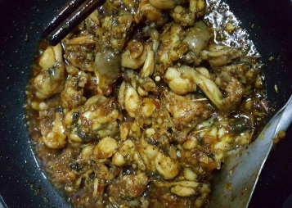

Nguyên Liệu

1 kg ếch

3 cây sả

1 gói cà ri bột

Hành, tỏi, ớt

Gia vị thông thường, dầu hào, nước tương, tương ớt

Cách Làm

Ếch rửa bằng muối hột cho sạch máu và hết mùi tanh

Chặt ếch thành miếng vừa ăn. Băm nhỏ sả, hành, tỏi, ớt trộn với gia vị trên ướp 20" cho thấm

Đặt chảo dầu cho thật nóng (chảo bốc khói. Để hạn chế sự ra nước của ếch). Cho ếch vô đảo đến khi có độ sệt như ý.

Ếch chiên vừng

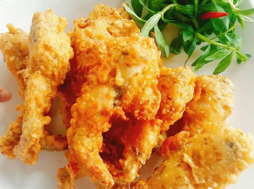

Nguyên Liệu

500 g Ếch

50 g Vừng trắng

Tỏi + ớt

100 g Bột chiên giòn

70 g Bột bắp

30 g Bột sư tử

Lòng trắng trứng gà 2 quả

Cách Làm

Ếch làm sạch ướp tỏi, ớt, muối, tiêu 15 phút

Trộn bột chiên giòn+ bột ngô + bột sư tử+ vừng trắng+ lòng trắng trứng.

Nhúng ếch đã ướp vào hỗn hợp bột rồi chiên đợt 1. Khi ếch đã nguội và gần ăn thì chiên lần 2. (chiên 2 lần sẽ giúp ếch vàng và giòn hơn)

Thịt trâu nướng sa tế.

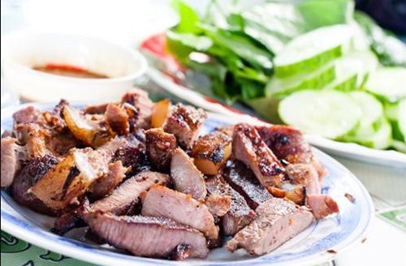

Nguyên liệu: Thịt trâu, tỏi, đường, dầu ăn, sữa đặc có đường, nước mắm, sa tế.

Cách làm : Ướp thịt trâu cùng các gia vị để ngăn mát tủ lạnh từ 2 đến 4 tiếng. Kẹp và nướng thịt bằng bếp than hoa là ngon nhất. Nướng chín từ từ. Ăn nóng và chấm tương ớt

 Thịt trâu kho.

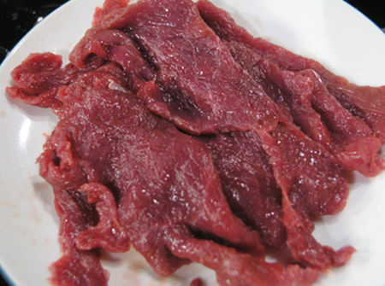

Nguyên liệu : làm món ăn từ thịt trâu này bao gồm: Thịt trâu, dầu hào, cà chua, dầu ăn, nước mắm, gói bò kho, bột canh, rượu trắng.

Cách làm : Thái thịt thành từng miếng vừa ăn. Cho dầu vào chảo với 1/2 gói gia vị bò kho đảo cho thơm, bỏ thịt vào xào săn

 Thịt trâu xào mỡ hành.

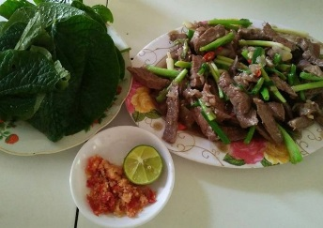

Nguyên liệu: Thịt trâu, hành lá, hành tím, ớt, tỏi, lá lốt, chanh, gia vị: muối hột, bột ngọt, dầu ăn. Thịt thái miếng vừa ăn, ướp thịt với gia vị 15 phút

Cách làm :Phi thơm hành tỏi, cho thịt trâu và hành lá vào xào, trộn đều tay, đợi thịt chín tái rồi cho ra đĩa. Làm muối ớt giã nhỏ, cho vào 1 ít chanh sau đó thưởng thức với thịt trâu cuốn lá lốt.

Thịt trâu xào lá lốt.

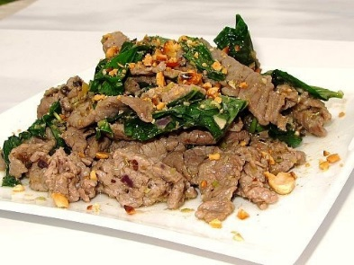

Nguyên liệu: Thịt trâu, lá lốt, ớt, nước mắm, tiêu, bột nêm, cà chua bi, tỏi. Thịt trâu rửa sạch cắt mỏng, cho ít bột nêm, ớt bột, nước mắm ướp khoảng 10 phút.

Cách làm : Phi thơm tỏi sau đó cho cà chua vào dầm nhuyễn. Cho thịt vào xào khoảng 7 phút cho thịt chín, tiếp theo cho lá lốt và ớt băm nhuyễn vào. Trước lúc tắt bếp cho thêm ít bột tiêu.